农村水电站安全生产标准化评审管理系统

部级用户操作说明

杭州国望科技有限公司
2020年01月
部级用户登录后可分为“首页”、“一级评审”、“评审汇总”、“年度自评”、“专家管理”、“修改密码”、“退出”七个模块。

一、首页
全国评审情况统计。

二、一级评审
展示所有已申报到部里的电站列表。
此页面分为二部分。
第一部分：信息检索，可以根据省市、状态、电站名称进行检索。如下图所示：
第二部分：信息列表。此列表中可看到电站申报信息及操作。具体操作如下：
选择专家：
挑选专家为电站评审申报材料。
- 在待评电站操作列点击“选择专家”，如下图所示：
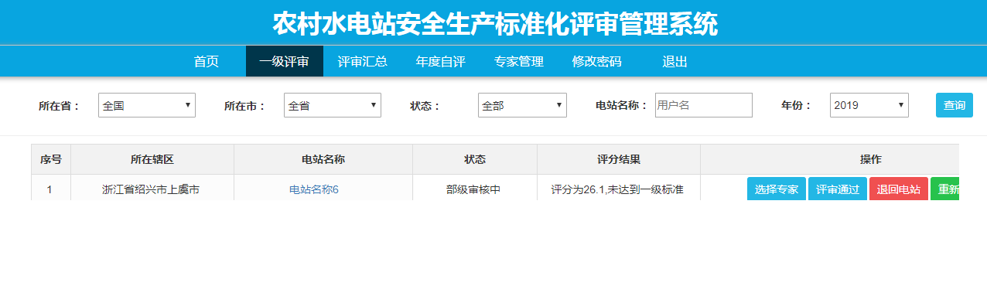
② 在弹框中选择不少于1位，不多于5位的专家为该电站评审，选择完成后点击“确认”即可。注意第一行选择的专家作为本次评审专家组的组长，如下图。专家的手机号即为登录账号，被选中的专家，登录账号即可看见该电站信息。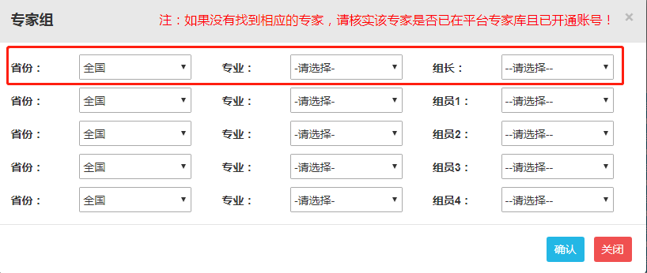 上传审定意见：
电站列表状态变为“部级专家已评审完成”表示专家评审完成。省级用户可根据“评分结果”来填写并上传部级审定意见。具体操作：
① 点击“电站名称”，进入到电站申请资料详情页面。
② 在电站申请资料详情页面，点击“审核意见”，在“审核意见”中根据专家评分结果，填入意见，然后保存打印。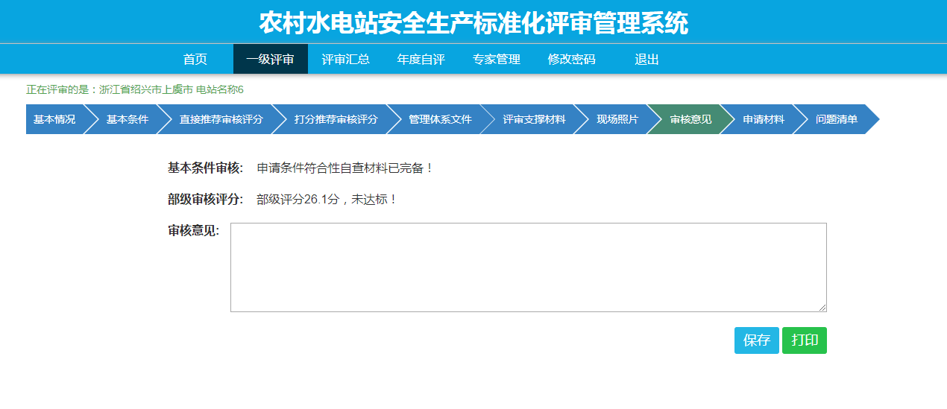
③ 然后点击“申请材料”，在“初审意见”上传相关材料，如下图。
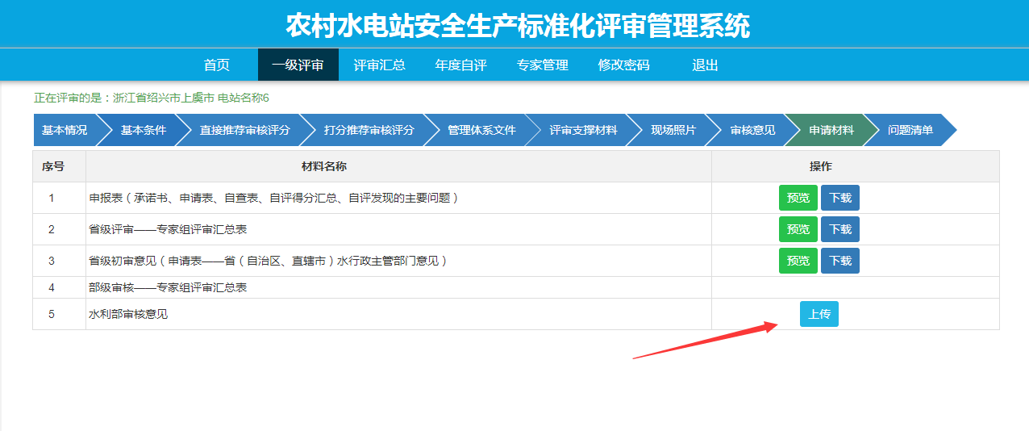

三、评审汇总
评审汇总主要展示已评审完成的电站信息，电站的装机容量，设计年发电量，总库容，以及电站自评分，省级评审分及意见，部级评分及意见。如下图所示：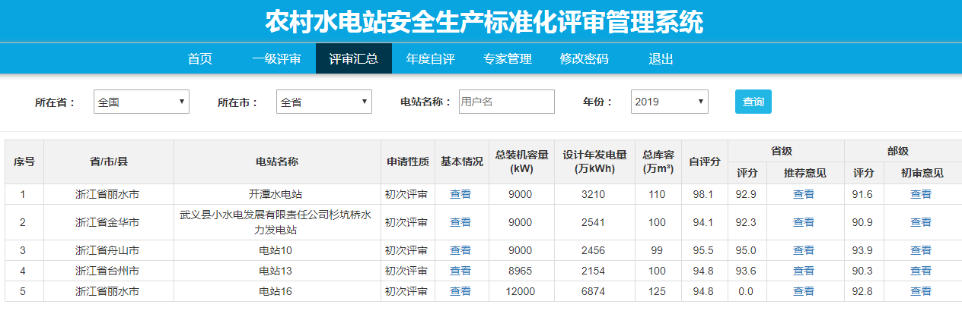

四、年度自评
年度自评模块为部级用户对已达标电站，每年提交的年度自评报告进行审核的功能。如下图所示，部级用户可对电站年度自评报告进行在线预览审核，完毕后可通过电站自评年度自评，或者退回。
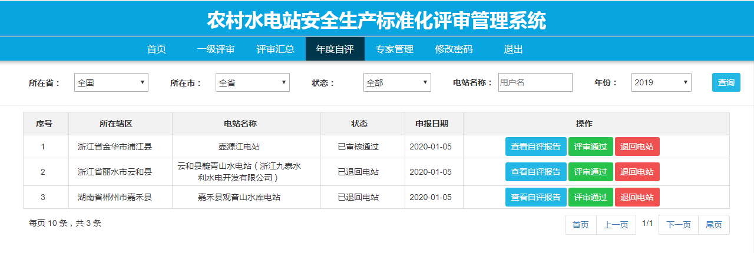

五、专家管理
专家账号管理。可进行添加、查询、查看、修改、开通账号、清除账号、删除等操作。
（1）查询添加：用户可以在该页面上部根据省市、姓名、专业进行查询搜索；点击“添加”按钮，也可为本省添加新的专家账号。
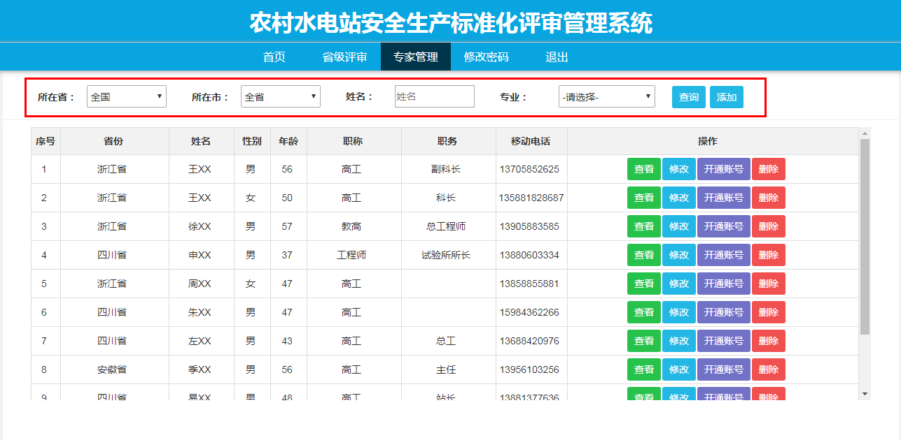
（2）查看：可查看专家详情信息。
（3）修改：可修改专家信息。
（4）开通账号：点击“开通账号”按钮，为该专家开通账号（手机号码为账号）。“密码重置”重新将密码改为原始密码123456，点击“清除账号”按钮，该专家将不会在“省级评审”--“选择专家”中出现，也不能参与评审。
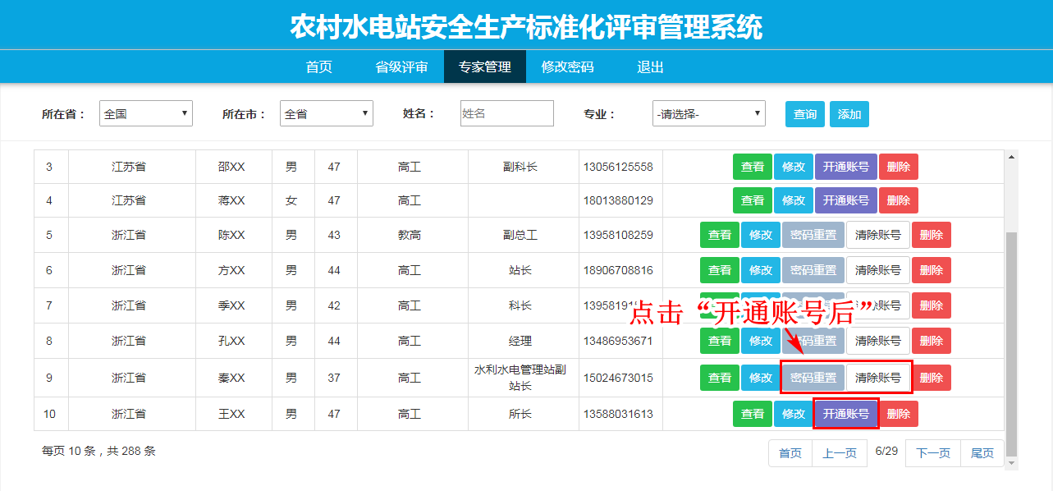
（5）删除：删除该专家的信息。

六、修改密码
点击“修改密码”按钮，如下图所示，弹出修改密码框，填写确认即可。
